* + 1. সেটাপ
  1. **ভেরিয়েবল-**

PHP: Variable naming

* **kebab-case** — a hyphen separates the parts of the name. For example, **my-super-var**.
* **snake_case** — an underscore is used as a separator. For example, **my_super_var**.

**CamelCase**

**a) Upper Camel Case(PascalCase):** Each word in the name is capitalized. For example, **MySuperVar**.

**b) lower Camel Case:** Each word is capitalized except the first. For example, **mySuperVar**.

https://code-basics.com/languages/php/lessons/naming-style#:~:text=PHP%20uses%20CamelCase%20and%20its,looks%20like%20this%3A%20%24mySuperVariable%20.

* 1. Variable - var_dump() :-variable এর information জানার জন্য ব্যবহার করা হয়।
  2. Output print
  3. Code runner setup issue
  4. Phpstrome code runner setup
  5. Arithmetic operation
  6. Increment/decrement
  7. Number system
  8. **– argurment swaping,**

$fname = 'Mamun';

$lname = 'Hossen';

printf(' The value is %2$s %1$s', $fname, $lname); o/p - The value is Hossen Mamun

$n = 56;

printf(' The value is %05.2f', $n); //total 5টা হবে দশমিকের পরে ২টা।

* 1. **printf() vs sprint()**

printf()-সরাসরি আউটপুট print করে। ‍sprint()-পুরা ডাটা return করে।

$n = 56;

printf("Number is $n \n"); o/p : Number is 56

$result = sprintf("Number is {$n}");

echo $result; o/p:Number is 56

* 1. Logical operator
  2. Leap year
  3. Nested if else
  4. Ternary operator
  5. Switch case –

Ucwords(): string এর প্রথম character কে upper case এ convert করে।

* 1. switch case
  2. **switch case evaluate issue**

1. $color = '2gray';
2. switch($color){
3. case 'red':
4. echo "Color is $color";
5. break;
6. case 2:
7. echo "Color is $color";
8. break;
9. case '2gray':
10. echo "Color is $color";
11. break;
12. default:
13. echo "Not favourite color";
14. }

অনেক সময় veriable এর প্রথম character interger থাকলে পরে string থাকলে শুধু integer কে case value হিসাবে নেয়। ফলে ভূল output দেয়। এজন্য এর সাথে টাইপ বলে দেয়া ভাল।

Example-

 $color = '2gray';

   switch($color){

      case (string)'red':

         echo "Color is $color";

         break;

      case (string)2:

         echo "Color is $color";

         break;

      case (string)'2gray':

         echo "Color is $color";

         break;

      default:

         echo "Not favourite color";

   }

**1.19 Operator precedence**

  $a = true || false; //true

   $b = false or true; //false

   var_dump($a, $b);

   $c = true && false; //false

   $d = true and false; //true

   var_dump($c,$d);

1.20 Control structure এর alternative

$n = 12;

if ($n == 10) :

   echo "Ten";

elseif ($n == 1) :

   echo "One";

else :

   echo $n;

endif;

**1.21 Nested ternary operator**

$n = 10;

echo ($n==10)?10:(($n==8)?8:(($n==5)?5:'invalid'));

1.22 Loop এর পরিচিতি।

**1.23 Multiple stepping in for loop-**

এক্ষেত্রে condition হবে একটি।

for ($i=10,$j=1; $i > 0 ; $i--,$j++) {

   echo $i.' '.$j;

   echo PHP_EOL;

}

1.24 Factorial by forloop

1.25 smart coding vs dumbbo coding

1.26 Multiple stepping in for loop

**1.27 While loop increment operator issue**

$i = 0;

 while($i<5){

   echo $i." ";

   $i++;

 }// 0 1 2 3 4

 echo "\n-----\n";

 $i=0;

 while($i++ < 5){

  echo $i." ";

 }// 1 2 3 4 5

  echo "\n-----\n";

 $i = 0;

 while(++$i < 5){

   echo $i." ";

 }// 1 2 3 4

1.28 continuee and break in loop

**1.29 fibbonacci series by loop**

$v = 0;

$s = 1;

$n = 0;

for ($i = 0; $i < 10; $i++) {

  echo $v;

  $n = $s;

  $s = $s + $v;

  $v = $n;

  echo PHP_EOL;

}//0 1 1 2 3 5 8 13 21 34

1st --

v = 0;

n = 1;

s=1+0 = 1

v = 1;

2nd-----

v = 1

n=1

s = 1+1 = 2

v= 1

3rd---

v = 1

n = 2

s = 2+1 = 3

v = 2

**1.30 space ship operator/comparison operator**

 $num1 = 10;

  $num2  = 12;

  $result ='';

  if($num1 < $num2){

    $result = -1;

  }

  elseif($num1 == $num2){

    $result = 0;

  }

  else if($num1> $num2){

    $result = 1;

  }

  echo $result;

  echo PHP_EOL;

  $output = $num1 <=> $num2;

  echo $output;

**1.30 Null Coalescing Operator**

$num;

$default_value = 5;

$result = $num ??$default_value;

echo $result;

**2.1 Function introduction**

Function কি- কোড reuse করার করার একটা একটা system.

function add($num1,$num2){ //Parameter

    return $num1+$num2;

}

$result = add($num1=1,$num2=2);//Argument

echo 'Result is '. $result;

**2.2 Function parameter type check**

function factorial($n){

    if(gettype($n) !='integer'):

        return 'Invalid';

    endif;

    $factorial = 1;

    for ($i=1; $i<=$n ; $i++) {

        $factorial=$factorial*$i;

    }

    return $factorial;

}

$number = 5;

$result = factorial($number);

echo $result;

**2.3 Function এর default parameter**

Function এর 1st parameter default হলে 2nd parameter অবশ্যই default রাখতে হবে।

function getFullName($fname="M",$lname){

    return "Full name {$fname} {$lname}";

}

$result = getFullName(,"Mamun");

echo $result; // error return করবে।

**2.4 Function এর return type fixed**

function info($age,$roll):int{

    return 'test'; //fatol error

}

$result = info(20,1);

echo $result;

**2.5 Function এ unlimited value except**

function add($x,$y,...$numbers){

    echo $x+$y;

    echo PHP_EOL;

    print_r($numbers);

}

add(2,8,4,6,9);

**2.6 বড় একটা Function কে ছোট ছোট function এ ভাগ করা।**

**2.7 Recursive function**

যে ফাংশন নিজেই নিজেকে কল করে তাকে তাকে recursive function বলে।

function evenNumber($i,$n){

    if($i > $n){

        return;

    }

    $i++;

    if($i%2==0){

        echo $i;

        echo PHP_EOL;

    }

    evenNumber($i,$n);

}

evenNumber(2,30);

**2.8 Fibonacci by recursive function**

function fibonacci($result,$new,$end){

    static $start;

    $start = $start??1;

    if($start > $end){

        return;

    }

    $start++;

    echo $result;

    $temp = $new + $result;

    echo PHP_EOL;

    $result = $new;

    $new = $temp;

    fibonacci($result,$new,$end);

}

fibonacci(0,1,5);

**2.9 Variable scope**

 $name = "Mamun"; // Global scope

    function display(){

        global $name;

        echo $name;

    }

    display();

  function display(){

        $name = "Mamun"; //Local scope

        echo $name;

    }

    display();

local scope এর variable ফাংশনের বাহিরে use করা যায়না।

 function display(){

        static $i; //static scope

        $i = $i??0;

        $i++;

        echo $i;

        echo PHP_EOL;

    }

    display();

    display();

**2.10 Factorial by recursive function**

function factorial($number)

{

    if ($number <= 1) {

        return 1;

    }

    return $number * factorial($number-1);

}

 echo factorial(5);

**3.1 Array introduction**

**3.2 Array manipulation**

 $fruits = ['Mango','Banana','Apple','Orange'];

    array_pop($fruits); //Delete the last element of an array

    array_shift($fruits); //Remove the first element from an array

    array_unshift($fruits,"Grape");//Insert the element to an array

    array_push($fruits, "Coconut");//Insert the element end of an array

    $fruits[] = "Lemon"; //Insert the element end of an array

    print_r($fruits);

**3.3 Associative array**

যখন একটি array এর value গুলোকে এক একটি key তে assing করা হয় তখন তাকে Associative array বলে।

$info = [

        'name' => "Mamun,Hasan,Ismail",

        'age' => "56,65,66",

        'roll' => "5,6,5"

   ];

   $info['gpa'] = "6.6,5.5,6.5";

    $keys = array_keys($info);

    for ($i=0; $i < count($keys) ; $i++) {

       $key =  $keys[$i];

    //    echo  $info[$key]."\n";

    }

    print_r($info);

**3.4 Array to string – string to array**

$names ='Mamun,Hosen,sohel';

$after_explode = explode(',', $names);//string থেকে ‍array তে convert

print_r($after_explode);

echo PHP_EOL;

$age = ['11','12','13'];

$after_join = join(',',$age); //Array থেকে ‍string এ convert

print_r($after_join);

echo PHP_EOL;

print_r(count($after_explode)); //output -3

echo PHP_EOL;

/* php 7 এ explode এর ক্ষেত্রে একটা problem আছে, সেটা হচ্ছে ডাটা same format এ না থাকলে explode করার পর accurate output আসেনা।

যেমন

- $names = 'Mamun,Hosen,sohel'; এখানে  sohel এর আগে একটা ‍space দিয়ে করার পর count করলে আউটপুট দেখাবে 2।এই সমস্যা সমাধানের জন্য preg_split() use করা হয়।*/

$names = 'Mamun,Hosen, sohel';

print_r(count(explode(',', $names)));

echo PHP_EOL;

$names = 'Mamun, Hosen, sohel';

print_r(count(preg_split('/(, |,)/', $names)));

**3.5 Multidimensional array**

 $students = [

        'name'=>['A','B','C','D'],

        'age' =>['1','2','3','4'],

        'roll'=>['1','2','3','4'],

        'address' => ['A','B','C', ['D','E','F']],

    ];

    print_r($students);

    echo PHP_EOL;

    echo $students['address'][3][2];//Output - F

**3.6 Associative array to string convert**

  //Associative array to string covert

    $info = [

        'name'=>'Mamun',

        'age'=>'12',

        'roll'=>'10',

        'address'=>'Patuakhali'

    ];

    $after_serialize = serialize($info);//Array to string

    print_r($after_serialize);

    echo PHP_EOL;

    $after_unserialize = unserialize($after_serialize); //String to array

    print_r($after_unserialize);

    echo PHP_EOL;

    $after_encode = json_encode($info);//Array to string

    print_r($after_encode);

    echo PHP_EOL;

    $after_decode = json_decode($after_encode);//String to array

    print_r($after_decode);

**3.7 Call by value and call by reference**

**Call by Value**: মান কপি করা হয়, মূল মান অপরিবর্তিত থাকে।

**Call by Reference:** রেফারেন্স (মেমোরি অ্যাড্রেস) প্রেরণ করা হয়, মূল মান পরিবর্তিত হয়।

  //Call by value and call by reference

    $info = [

        'name'=>'Mamun',

        'age'=>'12',

        'roll'=>'10',

        'address'=>'Patuakhali'

    ];

    $call_by_value = $info; //call by value

    $call_by_value['address'] = 'Bauphal';

    echo "Call by value :";

    print_r($call_by_value);

    echo PHP_EOL;

    echo "Original value :";

    print_r($info);

    echo PHP_EOL;

    $call_by_reference = &$info; //call by reference

    $call_by_reference['name'] = "Mamun Hossen";

    echo "Call by reference :";

    print_r($call_by_reference);

    echo PHP_EOL;

    echo "Original value after call by reference :";

    print_r($call_by_reference);

**3.8 Remove data from Associative array**

 //Data remove from associative array

    $info = [

        'name'=>'Mamun',

        'age'=>'12',

        'roll'=>'10',

        'address'=>'Patuakhali'

    ];

    echo "Original value :";

    echo PHP_EOL;

    print_r($info);

    echo "After remove :";

    unset($info['address']);

    print_r($info);

**3.9 Empty value check**

**3.10 Array slice**

**3.11 Array splice**

**3.12 Array plus**

$age = [1,2,3, 4, 5, 6];

$age1 = array_slice($age,0,3);

$age2 = array_slice($age,3,5,true);

$age_merge = array_merge($age1,$age2);

print_r($age1 +$age2);

**3.13 Index and associative array sorting**

* sort() - sort arrays in ascending order
* rsort() - sort arrays in descending order
* asort() - sort associative arrays in ascending order, according to the value
* ksort() - sort associative arrays in ascending order, according to the key
* arsort() - sort associative arrays in descending order, according to the value
* krsort() - sort associative arrays in descending order, according to the key

$names = ['Ahmed','Mamun','abir','Harun','Belal','binu'];

$name = ['Ahmed','Mamun','abir','Harun','Belal','binu'];

sort($names);

print_r($names);

echo PHP_EOL;

sort($name,SORT_STRING | SORT_FLAG_CASE);

print_r($name);

**3.14 Index and associative array search**

$names = ['a'=>'Mamun','b'=>'Hossen','c'=>'Rubel','d'=>'Sohel'];

$age = [2,5,7,9,13,56,"90",11];

$after_search = array_search(5,$age); //return index

print_r($after_search);

echo PHP_EOL;

if(in_array(90, $age)){

    echo 'Number is found';

}else{

    echo "Not found";

}

echo PHP_EOL;

if(key_exists('c',$names)){

    echo "Exists";

}

**3.15**

**array_intersect()** – Return common values form two or more array. Compare by only value.

**array_intersect_assoc()-** This function compares **the keys and values**of two (or more) arrays, and returns the matches.

**array_diff()-**Compare the values of two arrays, and return the differences.

**3.16 Array walk,map,filter**

$numbers = [1, 2, 3, 4, 5, 6];

function square($n)

{

    print_r($n * $n);

    echo PHP_EOL;

}

array_walk($numbers, 'square');

echo PHP_EOL;

function cube($n)

{

    return $n*$n*$n;

}

$result = array_map('cube', $numbers);

print_r($result);

echo PHP_EOL;

function even($n){

    if ($n%2==0){

        return $n;

    }

}

$result1 = array_filter($numbers,'even');

print_r($result1);

echo PHP_EOL;

**3. Array reduce**

$numbers = [1,2,3,4,5,6,7,8,9,10];

function sumForEvenNumber($sum,$n){

    if($n%2==0){

        return $n + $sum;

    }else{

        return $sum;

    }

}

$result = array_reduce($numbers, 'sumForEvenNumber');

print_r($result);

echo PHP_EOL;

**3.8 use list function**

$info = ['Mamun','34','9999999'];

list($name,$age) = $info;

echo $age;

**3.8 use range function**

$numbers = range(1,30,2);

print_r($numbers);

echo PHP_EOL;

foreach (range(7,20,7) as $key => $value) {

    echo $value;

    echo PHP_EOL;

}

**5.1 Data scrambler**

**6.1 Different writing system in String**

* string লেখার ২টি পদ্বতি। single quotation and double quotation
* heredoc,nulldoc

**6.2 Introduce of ASCII**

* **ord()-** character এর ascii code দেখার জন্য
* **chr()-** ASCII code এর character দেখার জন্য

**6.3 substr()**

**6.4 string reverse**

$name = "Mamun Hossen";

$length = strlen($name)-1;

for ($i= $length; $i >=0  ; $i--) {

    echo $name[$i];

}

echo PHP_EOL;

for ($i=1; $i <= strlen($name) ; $i++) {

    echo $name[$i*-1];

}

**6.5 string কে ভাঙ্গা**

* explode
* str_split
* strtok
* preg_split
* **6.6 string search in string**
* Strops
* Stripos
* Strips

**6.7 string replace**

* Str_replace
* Str_ireplace

$name = "Mamun Hossen,hi";

$after_replace = str_ireplace('m','i',$name,$count);

echo $after_replace;

echo PHP_EOL;

echo $count;

$name = "Mamun Hossen,hi";

$after_replace = str_ireplace(array('m','s'),array('i','j'),$name,$count);

echo $after_replace;

echo PHP_EOL;

echo $count;

**6.8 string trim**

* Trim
* Ltrim
* Rtrim

**6.9 Wordwrap in string**

$name = "Mamundddd Hossen";

echo wordwrap($name,4);

$name = "Mamundddd Hossen";

echo wordwrap($name, 4, "\n", true);

**6.10 nl2br()**

**6.11 sscanf()**

**10.2 date format**

https://www.php.net/manual/en/datetime.format.php

**11.1 Introduce of oop in php**

**11.2 class,object,method**

Class – যার উপর বেইস করে অবজেক্ট তৈরি হয়।

**11.3 constructor**

**11.4 private,public**

**11.5 Real life example private,public**

**11.6 Inheritance**

**11.7 Parent class**

**11.8 Example of Inheritance**

**11.9 Abstract Method**

**11.10:** Parent class এর কোন method এ final keyword ব্যবহার করলে সে মেথড child class এ overwrite করা যায়না।

**11.11 OOP Force**

**11.12** একটি object যখন multiple type কে represent করে তখন সেটা পলিমরফিজম।

একটি ক্লাস এক বা একাধিক interface কে implements করতে পারে। একটি interface অন্য একটি interface কে extends করতে পারে।

**Interface’s description**

**11.13 Static-Non Static property & method**

**11.14 child ক্লাসে static method overwrite**

**11.15 Static class এর ‍scope**

**11.16 class এ constant তৈরি করা।**

**11.17 php class এ megic method**

<?php

   class Contact{

      private $name;

      private $roll;

      private $age;

      public function __construct($name='',$roll='',$age='')

      {

         $this->name = $name;

         $this->roll = $roll;

         $this->age = $age;

      }

      public function __get($info)

      {

         return $this->$info;

      }

      public function __set($info,$value)

      {

         return $this->$info = $value ;

      }

   }

   $obj = new Contact('Mamun','12','25');

   $obj->age=10;

   echo $obj->age;

?>

**11.18 Example of interface**

**11.19 Countable interface**

**11.20 php object cloning**

**11.21 object to string coversion**

**11.22 object comparing**

**11.23 Early & late bainding**

**11.24 php megic method**

**11.25 megic method call & callstatic**

**11.26 এক্সেপশন নিয়ে আরেকটু ডিটেইলড এক্সাম্পল**

**১৪.১ - ফাইলসিস্টেম এবং ডিরেক্টরি ফাংশনস নিয়ে আলোচনা**

echo getcwd(); //directory dekhar jonno

$total_files = scandir(getcwd()); // ay directory & file dekhar jonno

print_r($total_files);

echo PHP_EOL;

foreach ($total_files as $file) {

    if ('.' != $file && '..' != $file) {

        if (is_dir($file)) {

            echo "[d] {$file} \n";

        } else {

            echo "[f] {$file} \n";

        }

    }

}

echo PHP_EOL;

echo "open directiory";

$directories = opendir(getcwd());

while (false !==($directory = readdir($directories))) {

    echo "{$directory} \n";

}

**১৪.২ - ডিরেক্টরি বা ফোল্ডার তৈরী করা, খালি ডিরেক্টরি এবং ফাইল সহ ডিরেক্টরি ডিলেট করা**

* Folder তৈরি করার জন্য – **mkdir(‘folder name’);**
* Recursive folder create করার জন্য – mkdir(‘folder name/folder name/folder name’,permission,ture);

mkdir('m/f1/f2',0777,true);

* Folder delete করার জন্য-rmdir(‘folder name);
* Folder এর মধ্যে file create করা -file_put_contents(’folder name/file name/’,’vlaue’)
* **Ex- file_put_contents('m/t.php','hello');**
* File delete করার জন্য - **unlink('Folder name/file name');**

**১৪.৩ - রিকার্সিভ পদ্ধতিতে একটি ডিরেক্টরি এবং ভেতরের সব ফাইল এবং ফোল্ডার ডিলেট করা**

**১৪.৪ - ফাইল এবং ফোল্ডার পারমিশন নিয়ে বিস্তারিত আলোচনা**

**১৪.৫ - DirectoryIterator ক্লাস এর সাহায্যে যেকোন ডিরেক্টরির কনটেন্ট দেখা**

**১৪.৭ - pathinfo() ফাংশনের চমৎকার কিছু ব্যবহার**

$file_info = 'J:\laragon\www\php_disk\m\a.php';

echo "Base name: " . pathinfo($file_info, PATHINFO_BASENAME);

echo PHP_EOL;

echo "Dir Name: " . pathinfo($file_info, PATHINFO_DIRNAME);

echo PHP_EOL;

echo "Last dir name: " . pathinfo(pathinfo($file_info, PATHINFO_DIRNAME), PATHINFO_BASENAME);

echo PHP_EOL;

echo "File Extention: " . pathinfo($file_info, PATHINFO_EXTENSION);

echo PHP_EOL;

echo "File name :" . pathinfo($file_info, PATHINFO_FILENAME);

**১৪.৮ - একটা ডিরেক্টরির সবকিছু এক লোকেশন থেকে আরেক লোকেশনে কপি করা**

**১৪.৯ - glob() ফাংশন নিয়ে আলোচনা**

print_r(glob('./[m,n]*',GLOB_ONLYDIR));

**১৬.১ - টেক্সট ইমেইল সেন্ড করা**

**১৬.৪ - পিএইচপি মেইলারের সাহায্যে অ্যাটাচমেন্ট সহ ইমেইল সেন্ড করা**

**১৭.১ - পিএইচপি এরর সেটিংস এবং এরর রিপোর্টিং নিয়ে আলোচনা**

<?php

// error_reporting(0);//এরর অফ রাখার জন্য এই ফাংশন ব্যবহার করা হয়।

// error_reporting(E_ALL);

// error_reporting(E_WARNING);

// error_reporting(E_NOTICE);

// error_reporting(E_NOTICE | E_WARNING);

// echo get_cfg_var('cfg_file_path'); //ini ফাইল দেখার জন্য।

ini_set('display_errors',0);

echo $book;

**১৭.২ - পিএইচপি এরর লগ - কোন ফাইলে এরর গুলো লগ করা**

**১৭.৩ - কাস্টম এরর হ্যান্ডলার**

<?php

    set_error_handler('custom_error_handler');

    // trigger_error('Its an error ');

    echo substr([23],4);

    function custom_error_handler($severity,$msg,$file,$line){

        echo "Error [{$severity}] Message:{$msg} File:{$file} Line:{$line}";

    }

?>

**১৭.৪ - ফ্যাটাল এরর হ্যান্ডলার**

 ini_set('display_errors',0);

    register_shutdown_function('fatol_error_handler');

    function fatol_error_handler(){

        $error = error_get_last();

        if($error){

            echo "Fatol Error";

        }

    }

    no_function();

**১৭.৫ - এরর লগ নিয়ে আলোচনা**

**১৭.৬ - ডিবাগ করার জন্য ব্যাকট্রেসিং এর ব্যবহার**

<?php

   function x($a){

    y($a);

   }

   function y($b){

    z($b*$b);

   }

   function z($c){

    w($c,$c);

   }

   function w($d,$e){

        if($d + $e < 20){

            trigger_error('Result is small');

        }else{

            echo "Result is ok \n";

        }

    debug_print_backtrace();

    // debug_print_backtrace(0,2);

    // print_r(debug_backtrace());

   }

x(2);

?>

**১৭.৭ - কাস্টম এক্সেপশন নিয়ে বিস্তারিত আলোচনা**

**20.3 password hasfile create**

**৩০.১ - পিডিও পরিচিতি এবং সিম্পল ডেটা ফেচিং**

DSN

**৩১.১ - এসকিউলাইট পরিচিতি –** ফ্লাট ফাইল বেজ ডাটাবেজ

**৩৬.১৬ - দ্রুত বিভিন্ন ফাইলে নেভিগেট করা**

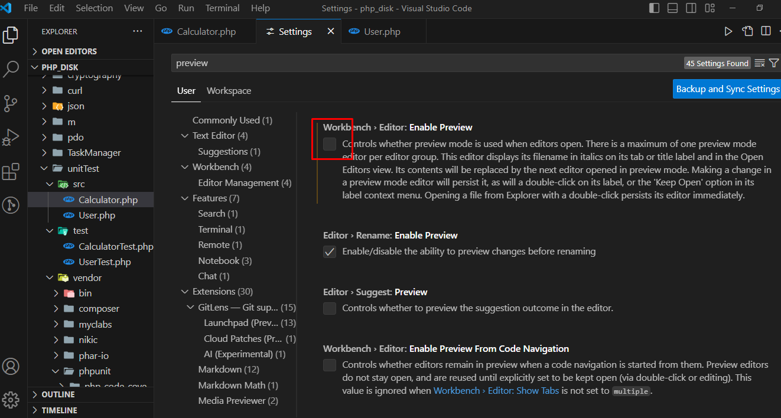

Matching word ফোকাসের জন্য- ctrl+d

Move line up- ctrl+UpArrow

Move line down- ctrl+DownArrow

Minimap রাখতে হলে setting এ গিয়ে minimap enable করে দিতে হবে।

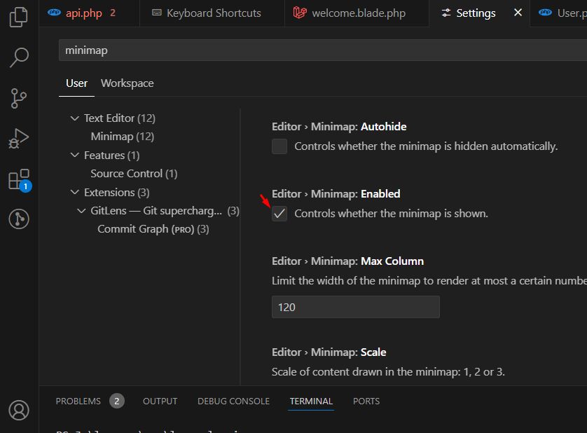

কোন নির্দিষ্ট লাইনে যাওয়ার জন্য- ctrl+g

ফরম্যাটের জন্য – alt+shift+f

আগের পেইজে যাওয়ার জন্য – ctrl+tab

Value increment/decrement – keyboard shortcuts এ গিয়া increment/decrement লিখে সার্চ দিয়ে key set করে নিতে হবে।

Page এ click করলে যাতে নতুন tab এ open হয়, সেজন্য setting এ গিয়া preview সার্চ দিয়ে workbench (enable preview check box disable রাখা)

সকল পেইজ ক্লোজ করার জন্য ctrl+k+ctrl+w

Terminal open করার জন্য ctrl+ Esc key এর নিচের key

Format করার জন্য- ‍shift+alt+f

Phpmft-

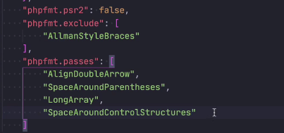

**৩৭.১২** model এর কাজ হচ্ছে- Business logic contain করা এবং ডাটাবেজের সাথে ডিরেক্ট ইন্টারআ্যাক্ট করা।

**৪০.১ -** রেগুলার এক্সপ্রেশন পরিচিতি - রেগুলার এক্সপ্রেশন string match করানোর একটি system.